大阪府に寄せられたご意見（２０２６年１月分）の概要
府民文化部 府政情報室 広報広聴課 広聴グループ
総件数・内訳
2026年1月分 3,092件（うち署名2,088件） 受付期間: 2026年1月1日から2026年1月31日まで  ＜参考＞前年同月：572件（うち署名0件）  2025年度（4月から1月まで）計：14,780件（署名含む）、12,512件（署名除く）  2024年度（4月から1月まで）計： 8,621件（署名含む）、 7,788件（署名除く） |  | 【ご意見の内訳】
  ○府政に関する意見 | ２，６９８件 |  | ○回答をしたもの | ２５件
  ○所管外 | ２６３件
  ○その他（趣旨不明等） | １３１件
  計 | ３，０９２件
【府政に関する意見（主なもの）】 | 【受付部署別件数】 |  | 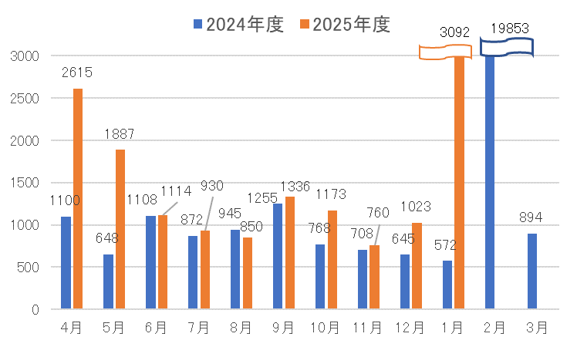  【件数の推移】
  （ １ ）障がい者施策に関するもの | ２，０４６件
  （ ２ ）府・大阪市の一体的行政運営に関するもの | ６４件
  （ ３ ）選挙に関するもの | ６１件
  （ ４ ）大阪・関西万博に関するもの | ２０件
  （ ５ ）たばこ対策に関するもの | １９件
  ・府民お問合せセンター | ９１６件
  ・府政情報室 | １２２件
  ・各所属 | ２，０５４件
  総務部 | ２件
  財務部 | １件
  府民文化部 | ６件
  福祉部 | ２，０４２件
  環境農林水産部 | ２件
  都市整備部 | １件
項目別の意見（抜粋）
【障がい者施策に関するもの】  ・障がい児の教育を充実させるため、支援学校の新たな整備や支援学級・通級指導教室の設置を進めるとともに、障がい者の生活を支えるため、障がい者施設で働く職員の確保や、多様な暮らしの場の整備などの各種支援策を講じて欲しい。  【府・大阪市の一体的行政運営に関するもの】  ・大阪都構想は、過去に2回も住民投票が実施され、2回とも否決されている。これにより府民の意思は既に示されているので、大阪都構想にかかる3回目の住民投票はするべきではない。 | 【選挙に関するもの】  ・知事が今辞職して選挙を実施しても、知事が再選した場合は来年また府知事選挙を行うことになる。今選挙をするのは莫大な税金の無駄遣いだ。  ・今回の府知事選挙には約23億円もの費用がかかると聞いたが、府民は一施策の賛否を問うような無駄な選挙のために税金を支払っているわけではない。物価高騰対策等もっと府民のためになる施策に税金を投入するべきだ。  【大阪・関西万博に関するもの】  ・パビリオンの建設費未払問題は未だに解決しておらず、万博は成功だと喜べる状況ではない。建設業者は無理をして最後まで仕上げてくれたのだから、建設費用を補填し、すぐにでも問題を解決するべきだ。  【たばこ対策に関するもの】  ・府内の各地域で、路上喫煙やたばこの吸い殻が落ちているのを見かけることが多々ある。府は、路上喫煙やたばこのポイ捨てをしないよう、府民に周知するべきだ。

ご意見の取扱い
大阪府に寄せられたご意見は、今後の府政運営の参考にさせていただきます。このうち、制度や府の考え方の説明が必要と判断したものなどは、適宜ご本人に連絡を取るなどして回答しました。回答内容については、「府政へのご意見」ホームページに掲載しています。
なお、国、市町村などの府以外の官公庁に関するご意見のうち、これらへの伝達を希望されたものについては、各機関に内容をお伝えしました。
府議会議員を介して寄せられた意見

※「府民の声」は個人情報等を除き掲載しています。
件名 | 府民の声 | 府の考え方 | 所管課
公共工事の入札制度等について | 府では多岐に渡る要望に対処するべく前向きに入札制度の改善に取り組まれてきたところであるが、建設業界を取り巻く環境は依然として厳しい状況が続いており、資材価格や燃料費の高止まりに加え、令和6年4月からの時間外労働の上限規制の完全適用により、現場の人員確保や工期調整に大きな影響が生じている。さらに、能登半島地震をはじめ全国各地で相次ぐ自然災害への対応を通じて、地域建設業の社会的使命と重要性が改めて浮き彫りとなった。  一方で、公共工事の発注においては、設計労務単価の引き上げや週休二日制モデル工事の拡大など、国・自治体を挙げた働き方改革が進展しているが、現場実態との乖離といった課題は、いまだ解消されていない。  こうした中で、地元建設業が地域の安全・安心を守り、持続可能な体制で災害対応や社会基盤整備を担っていくためには、適正で安定した入札・契約制度の運用が不可欠であり、「原材料費・人件費の高騰を的確に反映した予定価格の設定」、「繁忙期の偏りを是正する発注平準化の更なる推進」及び「働き方改革に対応した工期設定と現場負担軽減への配慮」等について、引き続き一層の配慮をお願いしたい。  地元建設業者一同、今後も緊急支援活動にも力を発揮し地域社会に貢献できるよう、現行の入札制度の更なる改善と安定的な公共投資の確保を期待するものであり、８項目について要望を行う。  （詳しい要望内容（要望書）は以下URLを参照してください。）  URL：https://www.pref.osaka.lg.jp/o070050/koho/07-dantaial/20251001_yobo.html  （府議会議員から11月4日に取次があり、12月18日に府民と対応したもの。） | ８項目の要望に対し、都市整備部事業調整室の各担当者より取組の現状及び今後の対応について回答しました。  （詳しい回答内容は以下URLを参照してください。）  URL：https://www.pref.osaka.lg.jp/o070050/koho/07-dantaial/20251001_bunsho.html  (2025年12月18日連絡) | 総務部 契約局  総務委託物品課

